Дидактическая игра «Чудесный мешок (игра с овощами)».

Дидактическая задача:
- Учить детей узнавать предметы по характерным признакам;
Игровые правила.
Отгадывать знакомый предмет на ощупь. Предмет из мешочка достать и показать можно только после того, как рассказано о нем; мешочек не открывается, если предмет не узнан по описанию, неправильно назван.
Игровые действия.
Ощупывание предмета; загадывание загадок о предмете.
Ход игры.
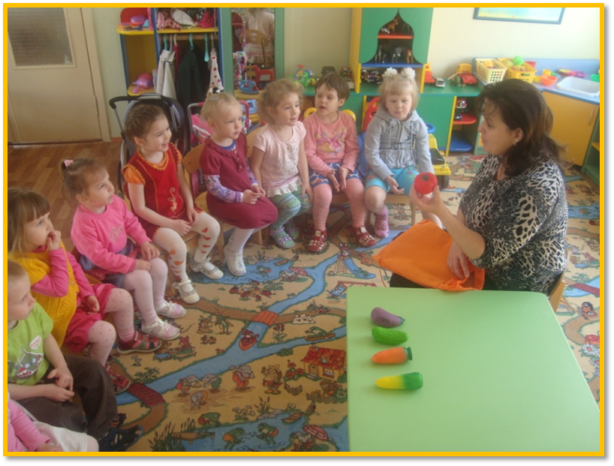
Организуя игру, воспитатель подбирает предметы, знакомые детям. Посадив ребят полукругом, чтобы все предметы были видны детям, он проводит краткую беседу. Затем просит нескольких детей повторить название предмета, ответить, для чего он нужен.

Воспитатель говорит:
- Сейчас мы поиграем. Кого я вызову, тот должен отгадать, что я положу в мешочек.
Вася, посмотри внимательно на все предметы, что лежат на столе. Запомнил? А теперь отвернись! Я положу игрушку в мешочек, а ты потом отгадаешь, что я положила. (Кладет предмет в мешочек.) Вася, опусти руку в мешочек. Что там лежит? Ты правильно назвал предмет. А теперь Вася выберет того, кто подойдет ко мне и тоже узнает, какую игрушку я положила в мешочек.
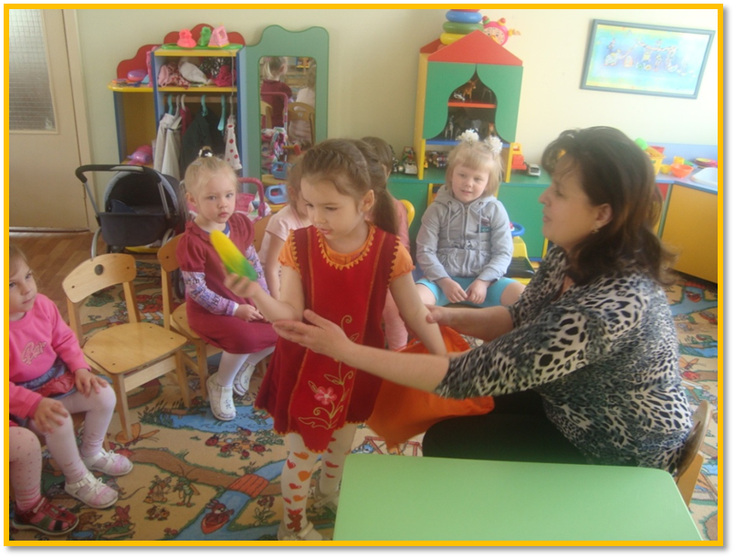
Игра продолжается до тех пор, пока все предметы будут названы.

В этой игре развиваются процессы запоминания (какие игрушки лежат на столе), вырабатывается выдержка. Все, кроме вызванного ребенка, видят, какой предмет воспитатель положил в мешочек, каждому хочется подсказать, а этого делать нельзя.
В порядке усложнения этой игры предлагается другое правило: в мешочек кладут несколько игрушек. Никто из детей не знает о них. Вызванный ребенок, опустив руку в мешочек и, нащупав одну из игрушек, рассказывает о ней. Мешочек откроется, если дети по описанию узнают игрушку (предмет).

